2026-2027学年第1学期 大学物理（下）平时测验试题（2）
授课老师：白江文 测试时间：2026年10月30日
班级： 学号： 姓名： 得分：

- 杨氏双缝干涉实验产生的条纹特点为 ，条纹间距为 ，明纹条满足的光程差条件为 。已知缝宽d，双缝到屏距离D,光波长λ，光程差用δ表示（6分）
- 夫朗禾费单缝衍射条纹的特点为： 。中央明纹的宽度为
。（4分）
- 简述半波损失
。（2分）
- 处于平衡状态的一瓶氦气和一瓶氮气的分子数密度相同，分子的平均平动动能也相同，则这两瓶气体温度 （填相同或不相同）、压强 （填相同或不相同）（4 分）
- 对于摩尔定容热容为C_{v，m}，物质的量为ν的理想气体，当气体经历等容过程，温度由T₁改变为T₂时，气体内能的增量为 。（2分）
6. 刚性双原子分子理想气体的定容摩尔热容和定压摩尔热容分别为________、 （普适气体常量为R）；1mol刚性双原子分子理想气体经历等压升温过程，温度增量为△T，该过程中气体对外做功为________。（6分）
7. 假设一卡诺热机工作在高温热源T₁和低温热源T₂之间，且T₁=600K，T₂=300K，则该卡诺热机的效率为 。（2分）
8. 两列强度分别为I₁和I₂满足相干条件的光波在P点相遇，则P点光的强度I最大为 （2分）
9. 设真空中光速c，介质的折射率为n，则光介质中的传播速度为 。（2分）
10. 1mol刚性双原子分子的理想气体，温度为27℃，压强为p，经等压膨胀，其体积从V膨胀到3V，此过程气体对外所做的功为 ，膨胀后气体的温度为 。（4分）
11.理想气体的物态方程为 ，理想气体压强公式，温度公式、内能公式分别为 ， ， ，1mol刚性双原子分子的理想气体在温度为300K时的内能为 。(5分)
12. 简述热力学第一定律的内容： 。其数学表达式为 (4分)
13. 卡诺循环由四个热力学过程组成，分别为 、 、 、 。(4分)
14. 熵增原理表明孤立系统中不可逆过程的熵 （增加、变小、不变）（2分）
15. 理想气体先经历等容升压，后经历等压膨胀过程，则该气体从外界吸收的热量Q ，对外界所做的功W ,内能的改变量△E (三空均填大于零或者小于零)(3分)
16. 判断题（每空1分）
（1）在不引起外界变化的情况下，功可以完全变成热量，而热量不能完全变为功 （ ）
（2）卡诺热机的效率可以达到 100 % （ ）
（3）热力学第二定律指明，一切自发宏观热过程都是不可逆过程（ ）
（4）热量从高温物体向低温物体传递是可逆的 （ ）
（5）一切与热现象有关的宏观过程都具有方向性. （ ）
17.一瓶氢气（视为刚性双原子分子理想气体）体积为0.5 m³，压强为1Mpa。一瓶氩气（视为理想气体）的体积为1.5 m³，压强为2 Mpa。温度相同时，它们的内能分别是多少？质量$\frac{\text{m}\text{（}{\text{H}}_{\text{2}}\text{）}}{\text{m}\text{（H}\text{e}\text{）}}$为多少？。（13分）

18、1 mol氢气在温度为200 K，体积为0.05 m³的状态下，经过(1)等压膨胀，(2)等温膨胀，(3)绝热膨胀，气体的体积都变为原来的4倍。试分别计算这三种过程中氢气对外做的功以及吸收的热量。（15分）

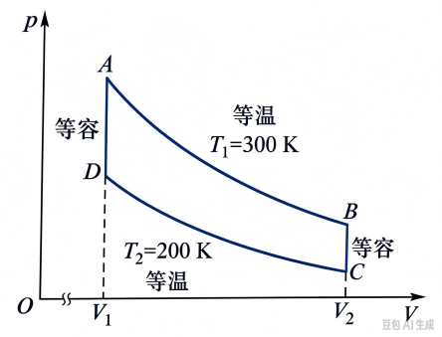
19、2mol 的氦气（可视为理想气体），作图中所示循环 ABCDA，设V₂ =4V₁，T₁ =300 K，T₂ =200 K，试求此循环过程中：(1) 气体从外界吸收的热量（已知 ln2=1.386）；
(2) 气体对外界做的净功；(3) 循环效率。（15分）

